**ФЕДЕРАЛЬНОЕ ГОСУДАРСТВЕННОЕ АВТОНОМНОЕ ОБРАЗОВАТЕЛЬНОЕ УЧРЕЖДЕНИЕ ВЫСШЕГО ОБРАЗОВАНИЯ**

**САНКТ-ПЕТЕРБУРГСКИЙ НАЦИОНАЛЬНЫЙ ИССЛЕДОВАТЕЛЬСКИЙ УНИВЕРСИТЕТ**

**ИНФОРМАЦИОННЫХ ТЕХНОЛОГИЙ, МЕХАНИКИ И ОПТИКИ**

Факультет «Инфокоммуникационных технологий»

Направление подготовки «09.03.03 Мобильные и сетевые технологии»

**Лабораторная работа №2**

|  |  |
| --- | --- |
| **Тема задания:** |  |
|  | |

**Выполнил:**

**Студент** **Тарасов Артём K3141**

(Фамилия И.О.) номер группы

**Санкт-Петербург**

**2018**

**Цель работы: о**владеть практическими навыками проведения анализа данных системы и построения инфологической модели данных БД.

**Индивидуальное практическое задание:**

1. Проанализировать предметную область согласно варианту задания.
2. Выполнить инфологическое моделирование базы данных по заданной предметной области с использованием метода ER-диаграмм («сущность-связь») в нотации Питера Чена.
3. Реализовать разработанную ИЛМ с использованием **CA ERwin Data Modeler.**

Создать программную систему, предназначенную для работников библиотеки. Такая система должна обеспечивать хранение сведений об имеющихся в библиотеке книгах, о читателях библиотеки и читальных залах.

Для каждой книги в БД должны храниться следующие сведения: название книги, автор (ы), издательство, год издания, раздел, число экземпляров этой книги в каждом зале библиотеки, а также шифр книги и дата закрепления книги за читателем. Сведения о читателях библиотеки должны включать номер читательского билета, ФИО читателя, номер паспорта, дату рождения, адрес, номер телефона, образование, наличие ученой степени.

Читатели закрепляются за определенным залом и могут записываться и выписываться из библиотеки. Библиотека имеет несколько читальных залов, которые характеризуются номером, названием и вместимостью, то есть количеством людей, которые могут одновременно работать в зале. Библиотека может получать новые книги и списывать старые. Шифр книги может измениться в результате переклассификации, а номер читательского билета в результате перерегистрации.

Библиотекарю могут потребоваться следующие сведения о текущем состоянии библиотеки:

* Какие книги закреплены за определенным читателем?
* Кто из читателей взял книгу более месяца тому назад?
* За кем из читателей закреплены книги, количество экземпляров которых в библиотеке не превышает 2?
* Сколько в библиотеке читателей младше 20 лет?
* Сколько читателей в процентном отношении имеют начальное образование, среднее, высшее, ученую степень?

Библиотекарь может выполнять следующие операции:

* Записать в библиотеку нового читателя.
* Исключить из списка читателей людей, записавшихся в библиотеку более года назад и не прошедших перерегистрацию.
* Списать старую или потерянную книгу.
* Принять книгу в фонд библиотеки.

Необходимо предусмотреть возможность выдачи отчета о работе библиотеки в течение месяца. Отчет должен включать в себя следующую информацию: количество книг и читателей на каждый день в каждом из залов и в библиотеке в целом, количество читателей, записавшихся в библиотеку в каждый зал и в библиотеку за отчетный месяц.

База данных “Библиотека”. Сущности: книги, выдача книги, читатель, книги в читательских залах, читательский зал, запись в библиотеку.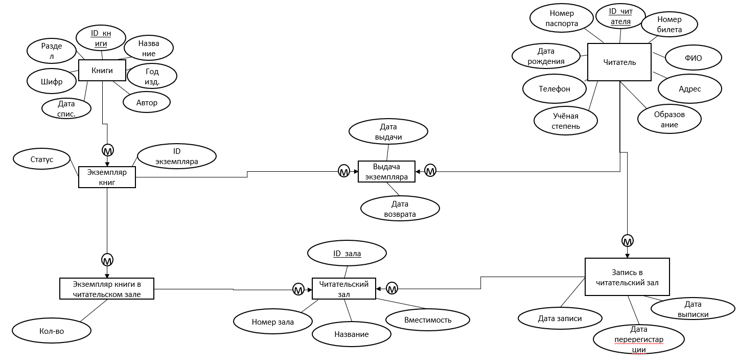

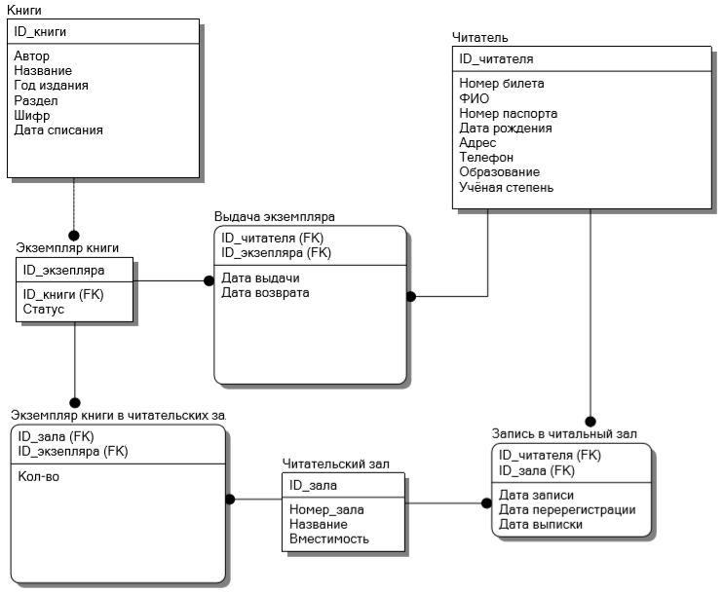

|  |  |  |  |  |  |  |  |  |
| --- | --- | --- | --- | --- | --- | --- | --- | --- |
| **Наименова-ние атрибута** | **Тип** | **Первичный ключ** | | | | **Внеш-ний ключ** | **Обяза-тель-ность** | **Ограниче-ния целостности** |
| **Собствен-ный атрибут** | | | **Внеш-ний ключ** |
| Книги | | | | | | | | |
| ID | INTEGER | | | + |  |  | + | Уникален, необходимо обеспечить автомати-ческую генерацию значения |
| Название | CHAR(255) | | |  |  |  | + |  |
| Автор | CHAR(255) | | |  |  |  | + |  |
| Год издания | INTEGER | | |  |  |  | + | Значение атрибута > 1900 |
| Раздел | CHAR(50) | | |  |  |  | + | Значение должно выбираться из списка |
| Шифр | CHAR(18) | | |  |  |  | + |  |
| Дата списания | DATE | | |  |  |  | - |  |
| Читатель | | | | | | | | |
| ID | INTEGER | |  | | + |  | + | Значение каскадирует-ся по первичному ключу сущности … |
| Номер билета | INTEGER | |  | |  |  | + |  |
| ФИО | CHAR(255) | |  | |  |  | + |  |
| Номер паспорта | CHAR(20) | |  | |  |  | + |  |
| Дата рождения | DATE | |  | |  |  | + |  |
| Адрес | CHAR(255) | |  | |  |  | + |  |
| Телефон | CHAR(20) | |  | |  |  |  |  |
| Образование | CHAR(20) | |  | |  |  | + | Значение должно выбираться из списка |
| Ученая степень | BOOLEAN | |  | |  |  | + | Логическое (Есть/Нет) |
| Читальный зал | | | | | | | | |
| ID | INTEGER | |  | | + |  | + | Значение каскадирует-ся по первичному ключу сущности … |
| Номер | INTEGER | |  | |  |  | + |  |
| Название | CHAR(255) | |  | |  |  | + |  |
| Вместимость | INTEGER | |  | |  |  | + |  |
| Выдача книг (Асоциативная сущность книга-читатель) | | | | | | | | |
| Код э | INTEGER | |  | |  | + | + |  |
| Код читателя | INTEGER | |  | |  | + | + |  |
| Дата выдачи | DATE | |  | |  |  | + |  |
| Запись в библиотеку (Асоциативная сущность читатель-читальный зал) | | | | | | | | |
| Код читального зала | INTEGER | |  | |  | + | + |  |
| Код читателя | INTEGER | |  | |  | + | + |  |
| Дата записи | DATE | |  | |  |  | + |  |
| Дата перерегистрации | DATE | |  | |  |  |  |  |
| Дата выписки | DATE | |  | |  |  |  |  |
| Книги в читальных залах (Асоциативная сущность книга-читальный зал) | | | | | | | | |
| Код читального зала | INTEGER | |  | |  | + | + |  |
| Код книги | INTEGER | |  | |  | + | + |  |
| Кол-во | INTEGER | |  | |  |  | + |  |
| Экземпляр книги | | | | | | | | |
| ID_экземпляра | INTEGER | | + | |  |  | + |  |
| ID_книги | INTEGER | |  | |  | + | + |  |
| Статус | CHAR(255) | |  | |  |  | + |  |

Вывод: была построена инфологическая модель БД.